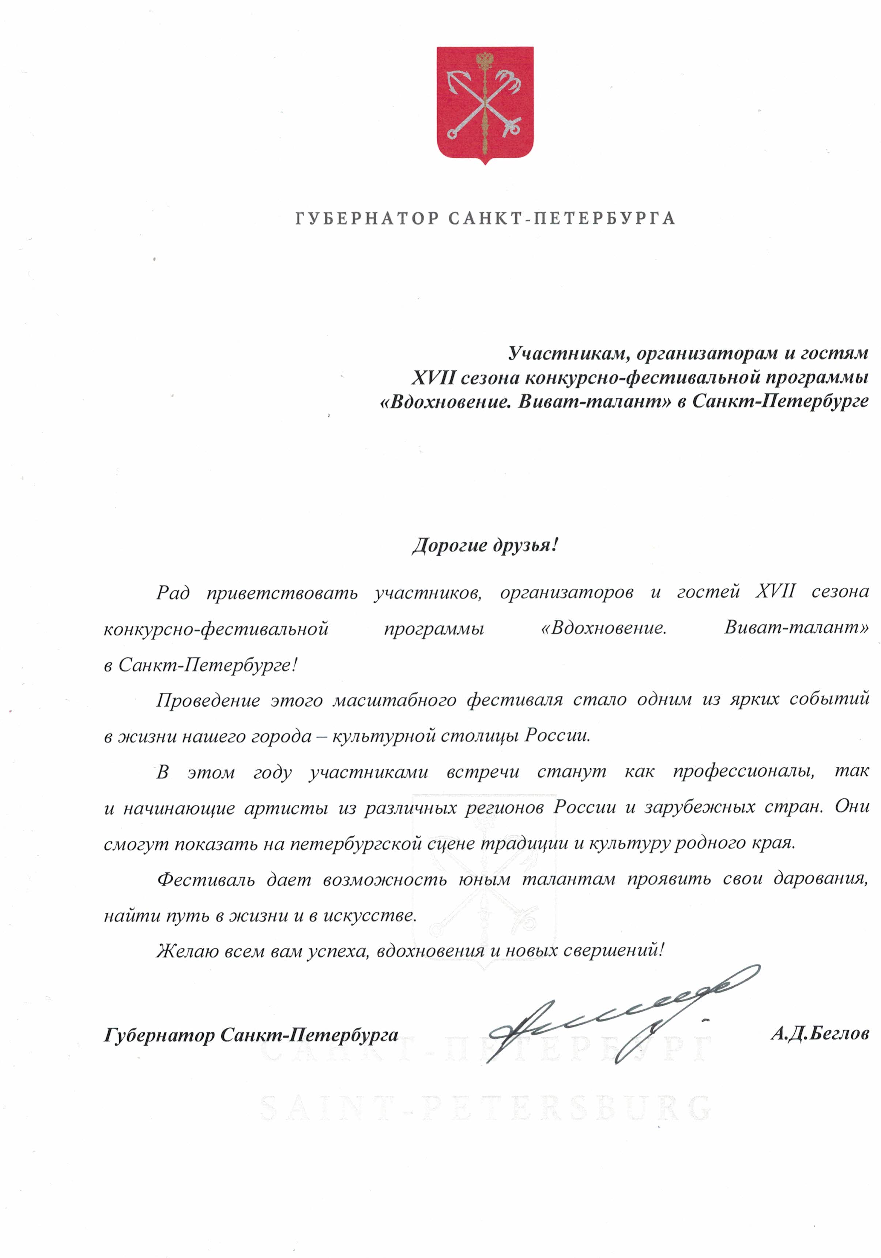

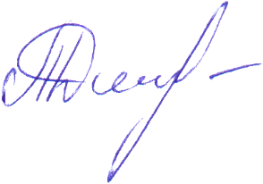
«УТВЕРЖДАЮ»
Президент Некоммерческой организации
«СПб ФРКИ»
_______________________Дмитришина Т.С.
7 июня 2020 г.

В рамках Санкт-Петербургского проекта
культуры и искусства
«Вдохновение. Виват-талант»

Всероссийский фестиваль-конкурс искусств
«РУССКОЕ РОЖДЕСТВО В ПЕТЕРБУРГЕ»
6-9 января 2021 года.
Место проведения: Россия, Санкт-Петербург.
Организаторы фестиваля и конкурса:
Некоммерческая организация "Санкт-Петербургский фонд развития культуры и искусства".
Санкт-Петербургское государственное бюджетное учреждение «Культурно-досуговый центр «Московский».
Санкт-Петербургский Творческий центр «Вдохновение».
При информационной поддержке:
Министерства культуры РФ
Губернатора Санкт-Петербурга
Цели и задачи конкурса:
- Выполнение указа Президента РФ "Об утверждении Основ государственной культурной политики" № 808 от 24 декабря 2014 года.

- Активизация творческой деятельности учащихся в связи с Приказом Минкультуры России от 03 апреля 2020г. № 428 (о реализации с 04 апреля 2020г. образовательных программ в сфере культуры и искусств, с применением электронного обучения и дистанционных образовательных технологий).

- Предоставление учащимся всех уровней возможности в состязательной форме демонстрировать свои творческие способности и успехи с применением дистанционных технологий.

- Повышение уровня квалификации преподавателей с применением дистанционных технологий.
Номинации конкурса-фестиваля:
"Хореографическое искусство"
Классический танец и стилизация
Народный танец и стилизация
Детский танец: ритмика и гимнастика и пр.
Театр танца, танцевальное шоу
Бальные танцы ( в т.ч. формейшен)
Эстрадный танец, диско
Современная хореография: джаз, модерн, свободная пластика
Спортивный танец, акробатический танец, Степ
Восточный танец, индийский танец
Молодежные направления STREET DANCE : хип-хоп, диско, брейк данс, и пр.
"Эстрадное вокальное искусство"- соло, дуэты, ансамбли.
эстрадная песня
детская песня
песня из кинофильма
песня из мультфильма
песня из мюзикла
патриотическая песня
эстрадная стилизация народной песни
джазовый вокал
шоу-группы
"Хоровое искусство и Академический вокал"
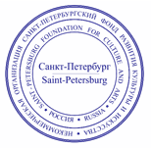
Хоровое искусство: раздельно оцениваются профессиональные академические хоровые коллективы профильных учебных заведений, и непрофессиональные коллективы (детские хоры, студенческие хоры, самодеятельные хоры, хоры ветеранов и другие)
Академический вокал: ансамбли, солисты и дуэты с живым музыкальным сопровождением или а capella ( вид сопровождения указывать обязательно)
"Народное вокальное искусство"
Народное пение и фольклор, обрядовые постановки (различные виды сопровождения).
"Авторское творчество": Различные жанры- музыкальное, литературное (в т.ч. авторы-исполнители)
"Театральное искусство": художественное слово, миниатюры, фрагменты спектаклей
театры мод и костюма, модельная пластика, оригинальный жанр, кукольный театр и другие направления.

Конкурс "Инструментальное искусство":
Классическое, народное, эстрадное, джазовое – соло и ансамбли на различных инструментах, дуэты, камерные ансамбли, оркестры, а также ансамбли "Учитель-ученики"; "Концертмейстерское мастерство".
Фортепиано соло, фортепианные дуэты/ансамбли; Общее фортепиано, ОКФ, Концертмейстерское мастерство.
Струнные симфонические инструменты ( скрипка, альт, виолончель, арфа)
Духовые и ударные инструменты
Народные инструменты ( в т.ч. национальные)

Категории участников:
• Категория «Начинающие» - дети первого года обучения с обязательным указанием возраста.
• «Детская категория- 0» - До 6 лет
• «Детская категория- I» - 7-8 лет
• «Детская категория- II» -9-10 лет
• «Детская категория- III» - 11-12 лет
• «Юношеская категория-I» - 13 -15 лет
• «Юношеская категория-II» - 16 -18 лет
• Категория «Молодежь» - 19-25 лет
• «Старшая категория»- 26-35 лет
• «Сениоры» - от 36 лет;
• «Смешанная категория» - с обязательным указанием границ возраста в коллективе.
• "Учитель-ученики" ( совместное исполнение учеников с преподавателем)
• «Семейное творчество» – все жанры в семейном исполнении (с указанием границ возраста)

Программа выступления: выбор репертуара осуществляет направляющиая сторона.
Коллективы от 8 человек- 1-2 номера - общей продолжительностью – до 8 минут.
Соло, дуэты и коллективы - одно развернутое произведение, либо 2 разнохарактерных произведения:
Детские категории до 10 лет - до 5 минут ;
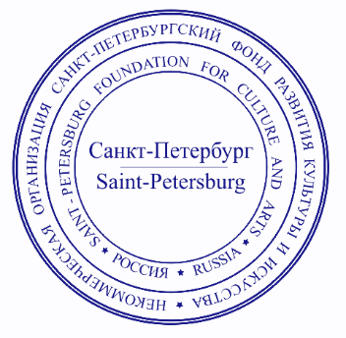
Детская категория 11-12 лет - до 6-7 минут.
Категории от 13 лет - до 10 минут.

Состав жюри формируется оргкомитетом из ведущих деятелей культуры и искусства, преподавателей творческих ВУЗов и ССУЗов и других учебных заведений России. Состав жюри не разглашается до начала конкурса.
Жюри имеет право: делить, присуждать и не присуждать призовые места; награждать участников специальными грамотами (призами). Решение жюри оформляется протоколом и не подлежит пересмотру.

Итоги и награждение:
Форма награждения- электронный диплом.
Звания присуждаются по каждой номинации и в каждой возрастной категории, согласно количеству набранных баллов. Жюри оценивает конкурсное исполнение по 10-бальной системе.
Победителям конкурса присваиваются в каждой категории и номинации звания «Лауреата» I, II и III степеней
При получении абсолютного большинства баллов, возможно присуждение Гран При конкурса.
Конкурсантам, не вошедшим в число "Лауреатов" по решению жюри присуждаются звания «Дипломант» I,II и III.
Конкурсантам, набравшим менее 5 баллов выдается диплом "Участника".
Преподавателям, руководителям и концертмейстерам по решению жюри возможно присуждение благодарностей.
Электронные дипломы рассылаются на адреса, заполненные в заявках.
Заявки на участие принимаются только с официального сайта организатора www.vivat-talent.com, и на официальную почту spb@vivat-talent.com – до 25 декабря 2020 года.
Заявки принимаются вместе со следующим комплектом документов:
1. Заполненная заявка, обязательно содержащая ссылку на видео-запись.
2. Чек об оплате (реквизиты – на кнопке по оплате)
Как прислать видео:
Принимаются ссылки на трек в Youtube, либо на облачные сервисы: Яндекс. Диск, Гугл. Диск, Mail Ru.
Ссылки из социальных сетей не принимаются.
Технические требования к видео:
1.На конкурсные просмотры принимаются видеозаписи живого выступления без монтажа, склейки кадров, наложения аудиодорожек. Подходит простая видео-запись с телефона в приличном качестве.
2. Запись каждого конкурсного номера должна быть сделана от начала до конца без остановок. Видео с остановками к конкурсу не допускаются.
4. Съёмка должна быть не старше 1 года. Можно использовать видео-записи из класса, из дома, с предыдущих конкурсов и выступлений и т.п.
5. К участию не допускаются: видеозаписи низкого качества (посторонний шум, неразборчивая картинка), в т.ч. записи разрешением менее 720 пикселей.
Телефоны для справок: т/ф +7(921)931-62-59; +7(963)318-57-02.

